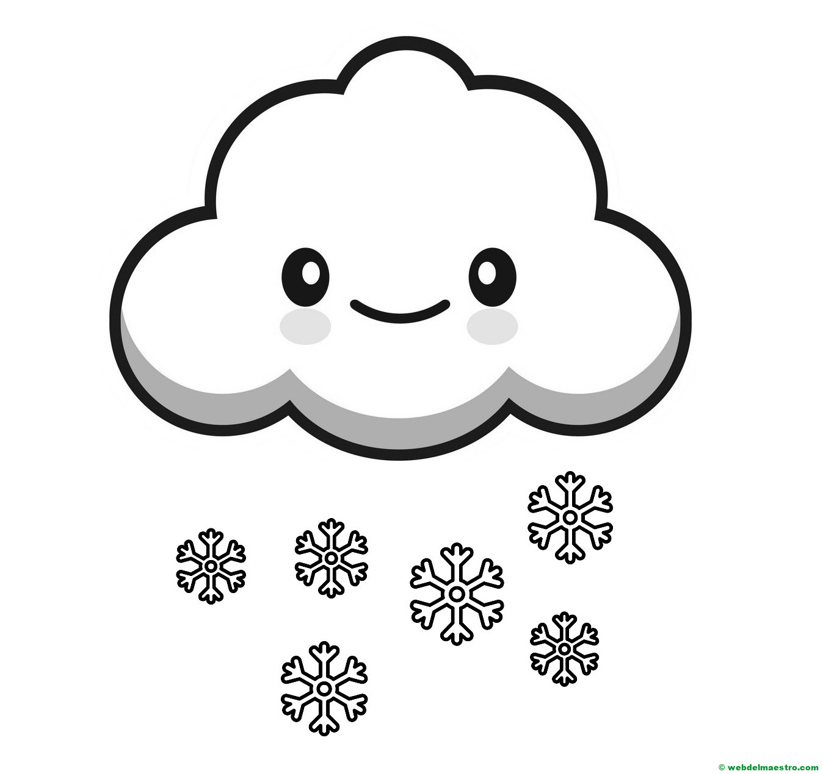
El floquet de neu

Sóc un floquet de neu
que vinc dels núvols tot dansant.
Porto un vestit de seda
ple de perles i brillants.

talment semblo de plata
quan jo vaig pel mig del cel.
La lluna que m’espia
m’ha confós amb un estel.

La reina de les fades
no ha estat mai tan resplendent.
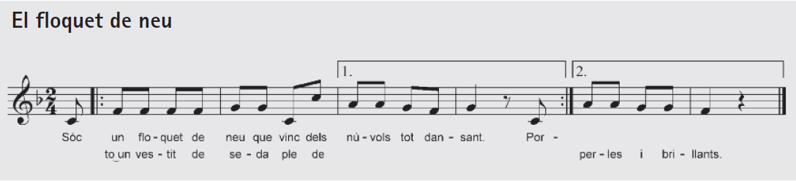
Però, si el sol em besa,
jo plorant em vaig desfent.

